直方图处理

一幅数字图像在范围[0,G]内共有L个灰度级。如对于uint8类图像，G的值为25，即图像的灰度范围为[0,255]，而灰度级L的意思是有多少种灰度，可以看出，在0-255的范围内，有256个灰度种类。

直方图函数：

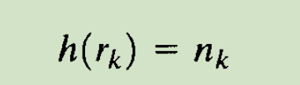

h(rk) = nk

rk是区间[0,G]内的低k级亮度，nk是图像中灰度级为rk的像素数。

归一化直方图：将每个灰度级的直方图函数h(rk)除以图像中的像素总数n，即

P(rk) = h(rk) / n = nk / n

Matlab中画直方图的函数为

h = imhist(f,b)

f为输入图像

h为直方图h(rk)

b是灰度级的个数，即水平轴的参数个数

归一化直方图

p = imhist(f,b) / numel(f)

numel(f)给出数组f中的元素个数，即图像中的像素数。

绘制条形图

bar(horz, v, width)

v是行向量，包含的是条形图中将要绘制的点，条形图其实绘制的就是v这个行向量里的点，horz也是行向量，和v这个行向量同维数，包含的是水平轴的标度值的增量。Width应该是画线的宽度。

直方图实例

h = imhist(f); h1 = h(1:10:256); horz = 1:10:256; bar(horz, h1)

直方图均衡化

当图像中的灰度级为【0,1】内的连续值时，令pr(r)为图像中各灰度级的概率密度函数(PDF)，下标r表示输入图像。对输入灰度级执行如下变换，得到输出灰度级S

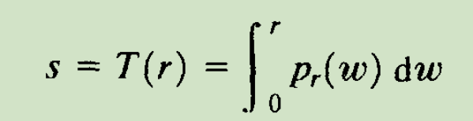

，可以求出输出灰度级的概率密度函数是均匀的：

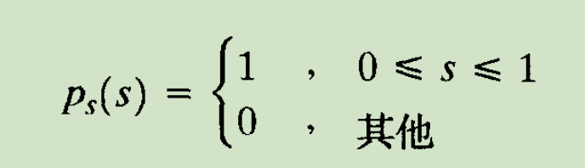

即生成图像的灰度级比较均衡化，

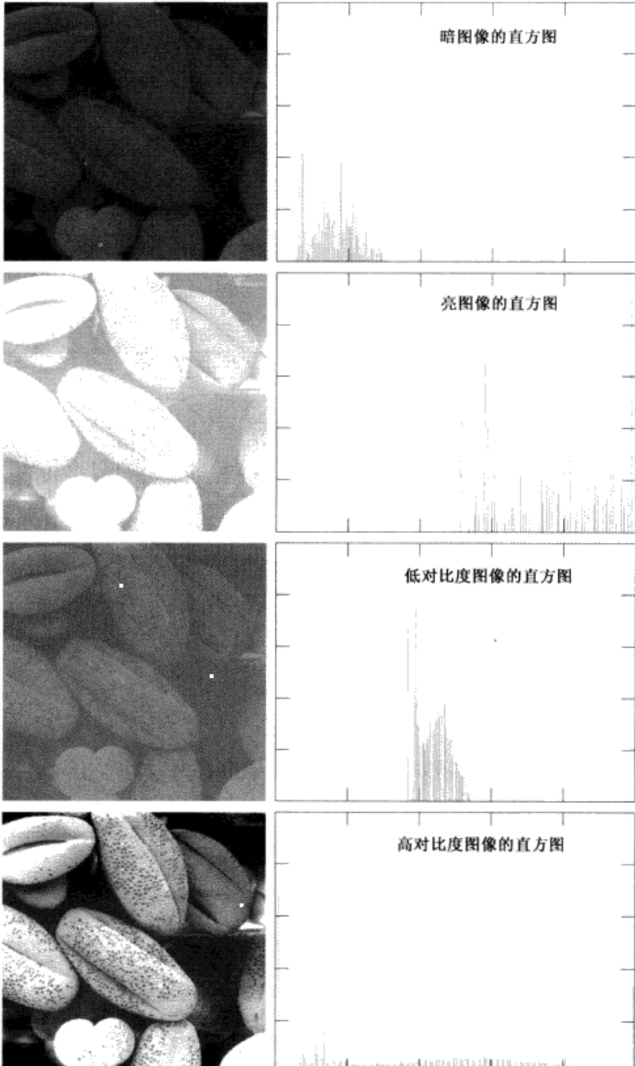

从图中可以看到，第一幅图像的灰度值大多是低灰度值，因此图像显得很暗；

第二幅图中灰度值大多是高灰度值，又显得图像太亮了；

第三幅图中灰度值过于集中与一个范围上，只有哪一个范围的亮度显示；

第四幅图像灰度值分布均匀，图片的细节显示的比较清楚；

这四幅图中哪幅图片的显示效果最好呢？当然是第四幅图了，明暗对比明显，细节显示清楚。

因为他的灰度值分布的十分均匀，低灰度，高灰度值都能显示出来，这就是直方图均衡化的效果，将灰度值均匀地分到灰度级的整个范围内。

一幅数字图像在范围[0,G]内共有L个灰度级。如对于uint8类图像，G的值为25，即图像的灰度范围为[0,255]，而灰度级L的意思是有多少种灰度，可以看出，在0-255的范围内，有256个灰度种类。

用r表示输入图像的灰度值，假设输入图像的灰度区间为【0，L-1】，r = 0表示黑色，r = L-1表示白色。

从输入图像的灰度值r映射到输出图像上的灰度值s，这是一个灰度的映射，映射公式为：

S = T(r) 0=< r <= L-1

这个灰度映射函数T应该怎么设置呢？

1. T(r)在区间【0，L-1】上为单调递增函数。
2. 当 0 <= r <= L-1,时， 0 =<T(r) <= L-1

那么这个灰度映射函数为什么有这两个限制条件呢？

第一个条件，T(r)在区间内是单调递增函数，为什么呢？我们想啊，在输入图像中，随着r的灰度值的增大，那么的映射的输出图像的s灰度值必定也是要跟着增大的，不能让r1 < r2, T(r1) > T(r2)，这种情况出现，因此T(r)最起码是单调递增的。

(PS: 单调递增： r2 > r1, T(r2) >= T(r1)

严格单调递增： r2 > r1, T(r2) > T(r1))

第二个条件，就是我们灰度值映射的目的是为了增强图像的显示，输出图像的灰度值也是要在输入图像的灰度值范围内的。

但是也会有满足1,2条件的并不是单调递增函数，如下图所示，

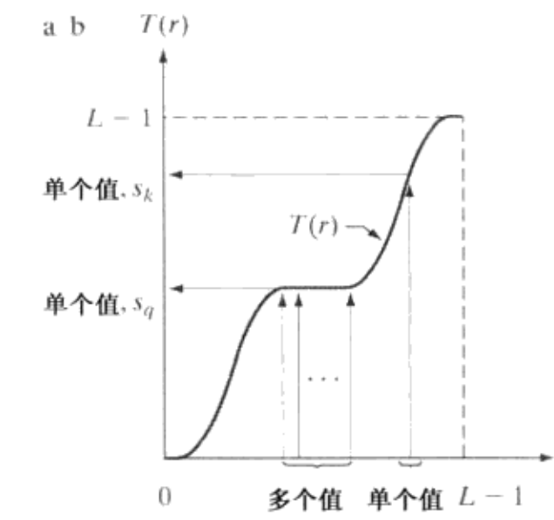

存在着多个值映射到一个值的情况，那么这种函数在图像反变换的时候，即从输出图像反映射回输入图像时，就会出现单个值映射到一个范围的情况。因此，反映射的T(r)是要求严格单调递增的。以保证反映射也与正映射一样是单值对单值的。

我们要求的是从输入图像到输出图像的映射，且是灰度的映射，在一幅图像中，灰度是区间【0，L-1】内的随机变量，每个像素点的灰度是任意的。

那么，描述随机变量的描述子就是概率密度函数（PDF），我们要将输入图像的灰度值分布映射为输出图像的灰度值分布，就必用到概率密度函数。

设pr(r)为输入图像中随机变量灰度r的概率密度函数，

设ps(s)为输出图像中随机变量灰度s的概率密度函数

由基本的概率论公式得到：  
ps(s) = pr(r) |dr / ds|

?

因此，输出图像的灰度随机变量s的PDF就可以有输入图像的灰度随机变量r的PDF和dr/ds决定。

同时，因为

S = T(r)，

则dr / ds = dr / d(T(r))

接下来，引出重要的变换函数：  
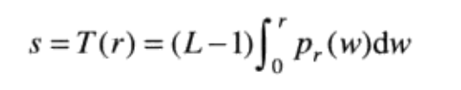

右边是随机变量r的累计分布函数（CDF）

可以判断，右边的变换函数是符合T(r)函数的两个条件的：

首先，pr(w)一定是大于0的，则随着r值的增大，右式的值一定是逐步增大的。

第二点，当r的范围为【0，L-1】时，右式中积分的最大值为所有灰度级的概率密度和，必定是为1，则右式最大为L-1，范围为【0，L-1】；

因此，有了pr(r), T(r)，就可以来求ps(s)了

先求

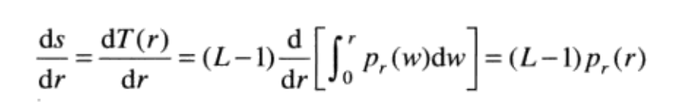

再求

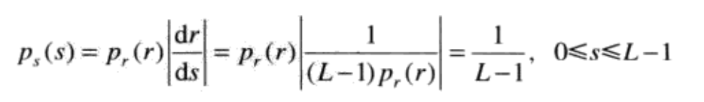

最终求出的输出图像的概率密度值竟然为常数 1/ L-1

这是一个均匀的概率密度函数，即虽然我们取的T(r)看起来很复杂，但最后求出的输出图像灰度级概率密度函数是个常数，与T(r)无关。

也就是在输出的灰度图像中所有灰度级像素分布的十分均匀，各个灰度级的数量比较均匀，不会出现曝光过度，或缺少曝光的情况。也就是灰度级被动态地扩散到了整个【0，L-1】的范围上。

证明完了图像像素灰度连续变量的直方图均衡，

接下来讲讲离散灰度级的直方图均衡，怎么做呢？将连续灰度级的概率密度函数替换为灰度离散级的概率；将连续灰度级的积分替换成离散灰度级的求和。

如，图像中灰度级rk出现的概率为:

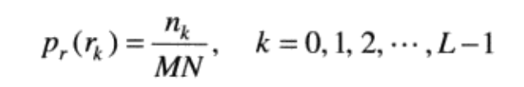

MN是图像中像素的总数， nk是回度尾rk的像素个数

有了灰度级的概率值，就可以画出灰度级的直方图了。

将连续灰度级的映射函数转换为离散灰度级的映射函数：

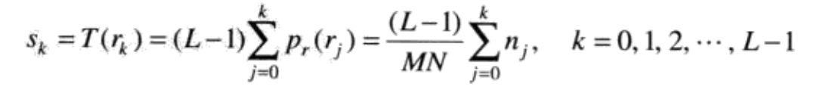

那么，这个映射函数T(r)就叫做直方图均衡。